Prídavné mená I. Meno a priezvisko ..........................................

Vzťahové prídavné mená pomenúvajú vlastnosti vyplývajúce zo vzťahu k inej veci, okolnosti, či deju. Na vzťahové prídavné mená sa pýtame otázkami aký? aká? Aké? Vzťahujú na iné slová. Sú odvodené od iných slov. Skloňujeme ich podľa vzorov pekný, cudzí a stupňujú sa len výnimočne.

Privlastňovacie prídavné mená vyjadrujú príslušnosť k osobám či zvieratám. Na privlastňovacie prídavné mená sa pýtame otázkami čí? čia? čie? Privlastňovacie prídavné mená vyjadrujú že: a) osobám či zvieratám niečo patrí,
b) medzi vecami a osobami či zvieratami je určitá súvislosť.
Privlastňovacie prídavné mená sa skloňujú podľa vzoru páví, otcov, matkin a nedajú stupňovať.

1. Privlastňovacie prídavné mená delíme na:
a) individuálne a druhové
b) individuálne a kolektívne
c) akostné a vzťahové
d) vlastné a všeobecné

2. Medzi individuálne privlastňovacie prídavné mená patrí slovo:
a) medvedí
b) vtáčí
c) hadí
d) priateľkin

3. Podčiarkni len akostné prídavné mená.
domáci, slušný, starší, slovenský, drevený, úzky, zelený, najhrubší, spravodlivý, ovocný, horský, vysoký, textilný, vzácny, vodový, územný, malý, vytrvalý, zlý

4. Doplňte vzťahové prídavní mená.
a) stôl z dreva je ................................. .
b) jedáleň v škole je ............................ .
c) jarmok v Pezinku je ...................... .

5. Text preštylizuj tak, aby ste vo zvýraznených spojeniach slov použili privlastňovacie prídavné mená.
a) (sestra) peračník - .............. peračník  b) (Juro) byt - ........................ byt  c) (líška) brloh - ..................... brloh  d) (Boh) trest - ....................... trest  e) (včela) med - ..................... med  f) (krava) mlieko - ................. mlieko | 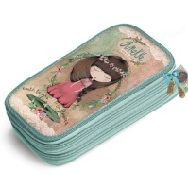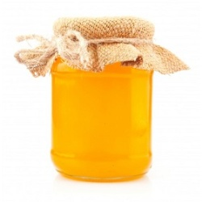
6. Doplň či ide o vzťahové alebo privlastňovacie prídavne meno.
pracovný
sloní
drevený
susedov
riaditeľský
zlatý
poľný
myškin
Vierkina
jablkový

7. Doplň v texte i/í, y/ý a podčiarkni tri privlastňovacie prídavné mená.
V zadnej časti domu je miestnosť, kde Štúrov otec uč...l miestne deti č..tať a p..sať. Úzka dlh.. dvor bol iste pln.. husieho gagotu a v stromoch sa ozýval vtáčí spev. To bolo miesto detských hier uč..teľovho synčeka i jeho mladš..ch i starš..ch kamarátov. Drevenou brán..čkou sa neskôr vyberal na vychádzk.. do okolitej prírody. Niekedy sa vybral do kaštieľa, kde viazal kn...hy v grófovej knižn..ci. Ku kaštieľu viedla aleja storočných stromov.

